Печатный орган
МКОУ «Дылымская гимназия им. Махмуда Салимгереева»
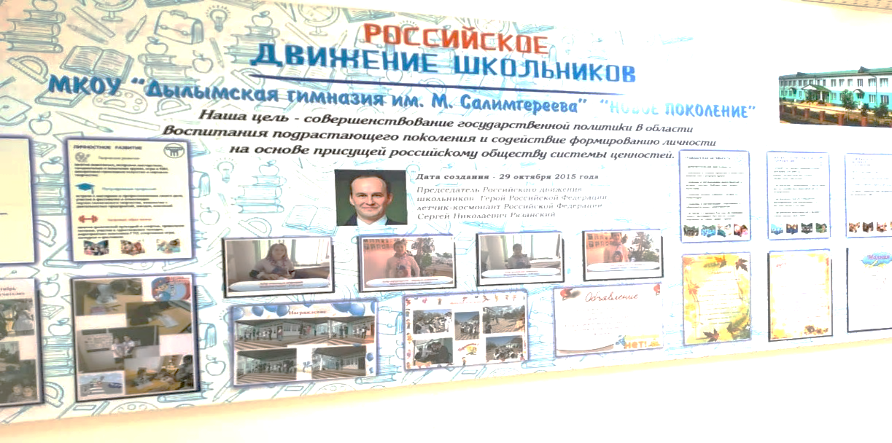
Российское Движение Школьников «Новое поколение»

Школьный Драйв

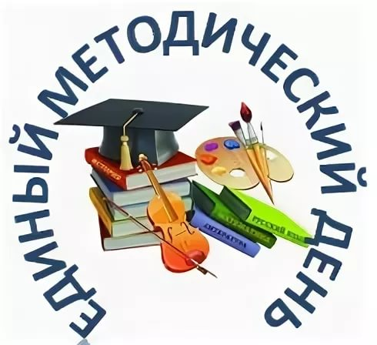
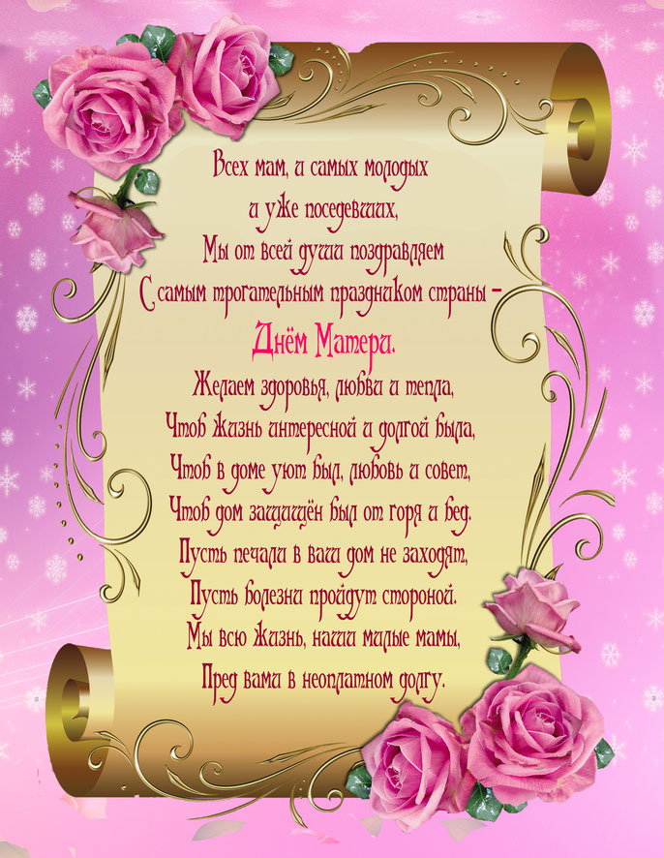
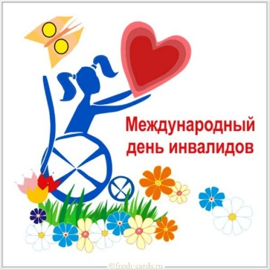

Мы выбираем жизнь!
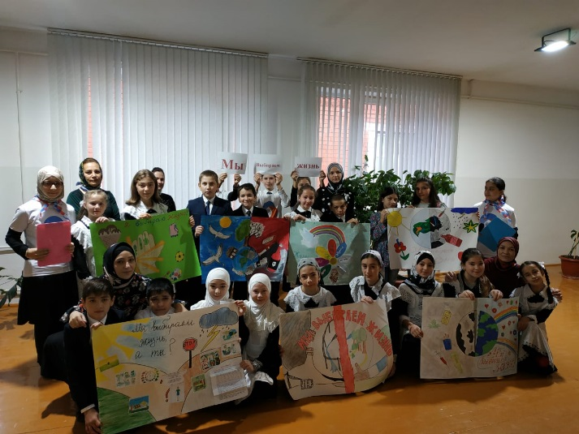
С целью пропагандировать здоровый образ жизни активисты РДШ «Новое поколение» совместно с социальным педагогом Омаровой Д. К. провели конкурс плакатов «Мы выбираем жизнь!», который прошел среди 5-7 классов. Критериями конкурса плакатов «Мы выбираем жизнь!» были:
- позитивный стиль.
- наличие слогана к тематике
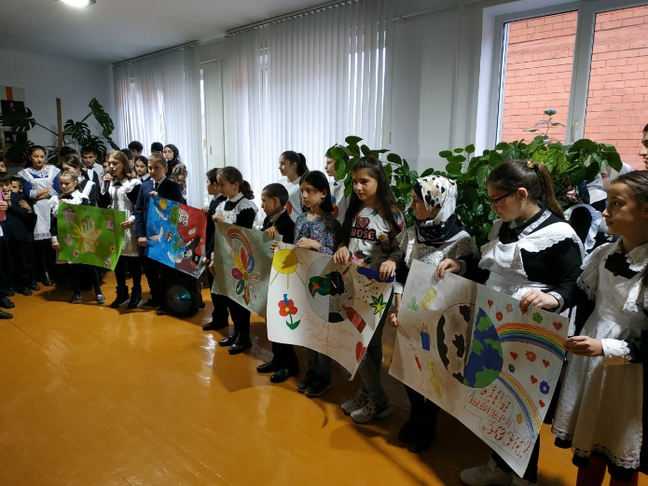
- ориентация на основные человеческие ценности (семья, родина, здоровье). На общешкольной линейке 5-7 классы представили плакаты, пропагандируя здоровый образ жизни.
После подведения итогов конкурса компетентным жюри были подведены итоги:
1 место – 5 «а» и 7 «б» класс
2 место – 6 «б», 5 «б», 5 «а» класс
3 место – 7 «а» и 6 «а» класс
Все работы классов были выставлены в фойе гимназии.

Мы против террора.
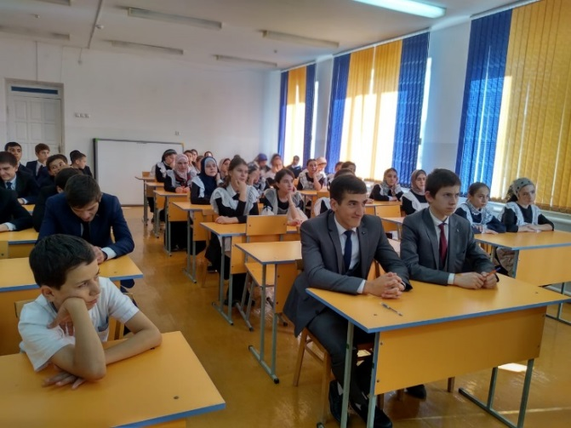
В актовом зале Дылымской гимназии после шестого урока прошло мероприятие «Мы против террора!» среди 7-11 классов. На мероприятии были приглашены инспектора полиции Алисултанов Р. и Исаев И. Ученикам было рассказано, что терроризм сегодня стал серьезнейшей проблемой, с которой человечество вошло в ХХ1 столетие. Учащиеся узнали, что именно молодые люди чаще всего становятся проводниками чуждой и чрезвычайно опасной для настоящего общества идеологии. В ходе мероприятия были раскрыты понятия таких слов как «терроризм», «теракт» и причины, порождающие совершать террористические акты.

-1-

Моя Родина - Россия
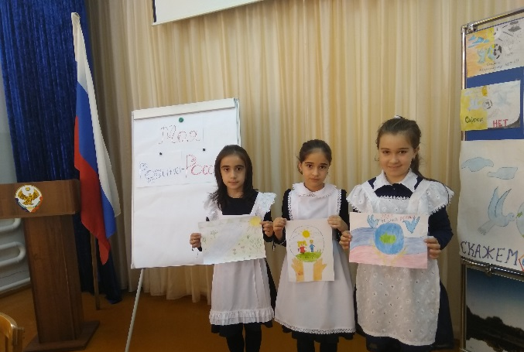
С целью формирования у учащихся патриотического сознания и активной жизненной позиции активистами РДШ «Новое поколение» провели конкурс рисунков «Моя Родина – Россия!» среди 3х-4х классов.
В актовом зале ДГ учащиеся 3х-4х классов нарисовали рисунки на заданную тему. Все работы соответствовали теме, отражали роль и применение и значение государственных символов в жизни страны и каждого человека. По итогам конкурса:
3 класс
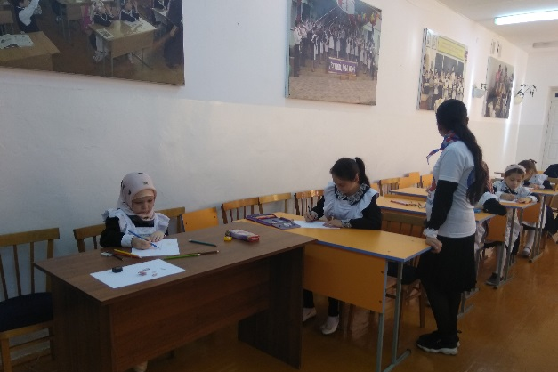
1 место – Юсупова Фатима 3 «а» класс
2 место – Абдулсамадова Хадижат 3 «б» класс
Джигараева 3 «а» класс
3 место – Салимханова Наиля 3 «в» класс
Улубиева Хадижат 3 «а» класс
4 класс
1 место – Магомедова Субайбат 4 «б», Назаева Аминат 4 «б» класс
2 место – Абдубасиров Магомедрасул 4 «б» класс
3 место – Иманшапиева Хадижат 4 «а» класс
Поздравляем!!!

«Сообщи, где торгуют смертью!»
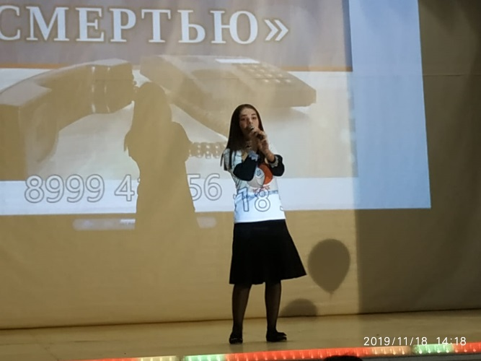
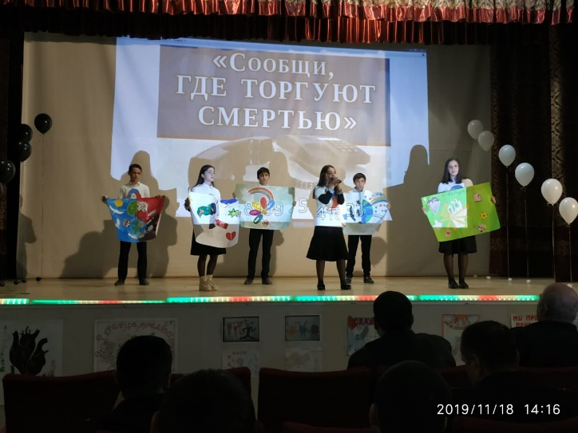
Учащиеся гимназии активисты РДШ «Новое поколение» 18 ноября принимали активное участие в акции «Мы выбираем жизнь», организованной ОМВД России по Казбековскому району.

-2-

Завтрак маме
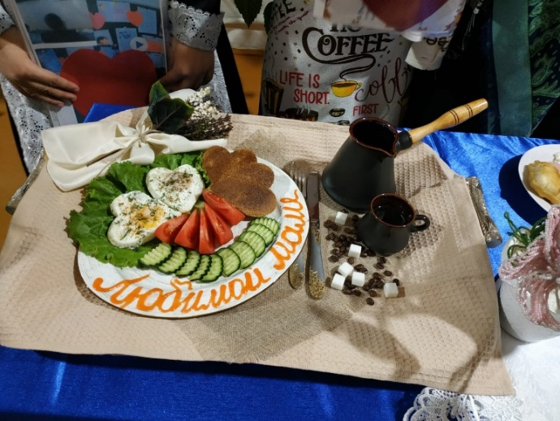
С целью воспитания у учащихся, уважение к матери, содействие развития благоприятного климата в коллективе в фойе Дылымской гимназии на втором этаже прошла праздничная линейка «Завтрак маме», посвященная ко Дню матери. Активистами РДШ «Новое поколение» был организован конкурс среди 6х-7х классов на праздничной линейке. Классы представили меню «Завтрак маме». Были приготовлены блины, оладьи, чай, кофе, каши. Учащиеся 2 «б» класса Алиханова Фатима и Джайрулаева Макка на праздничной линейке прочитали трогательные стихи о маме. Абдулсамадова Хадижат ученица 3 «б» класса выступила с песней о маме. Жюри оценила все завтраки конкурсантов.
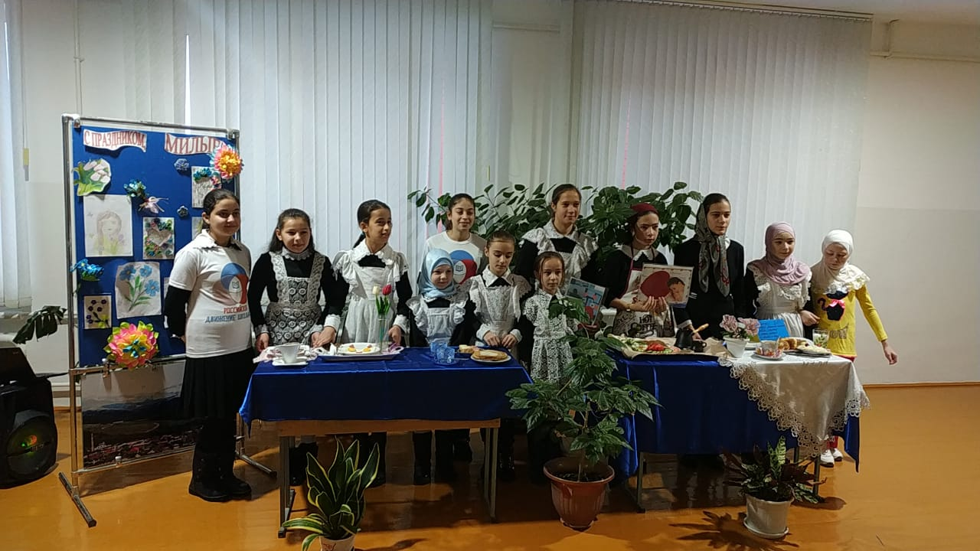

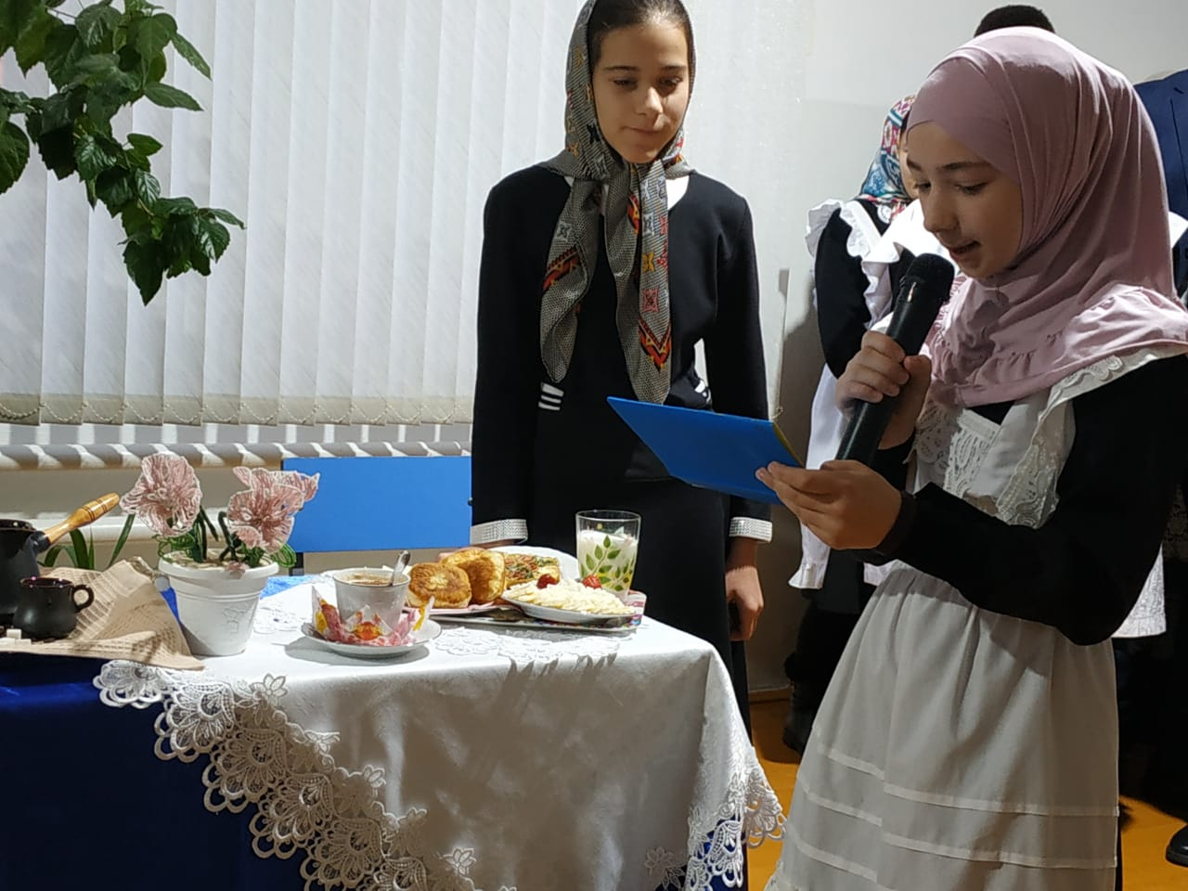
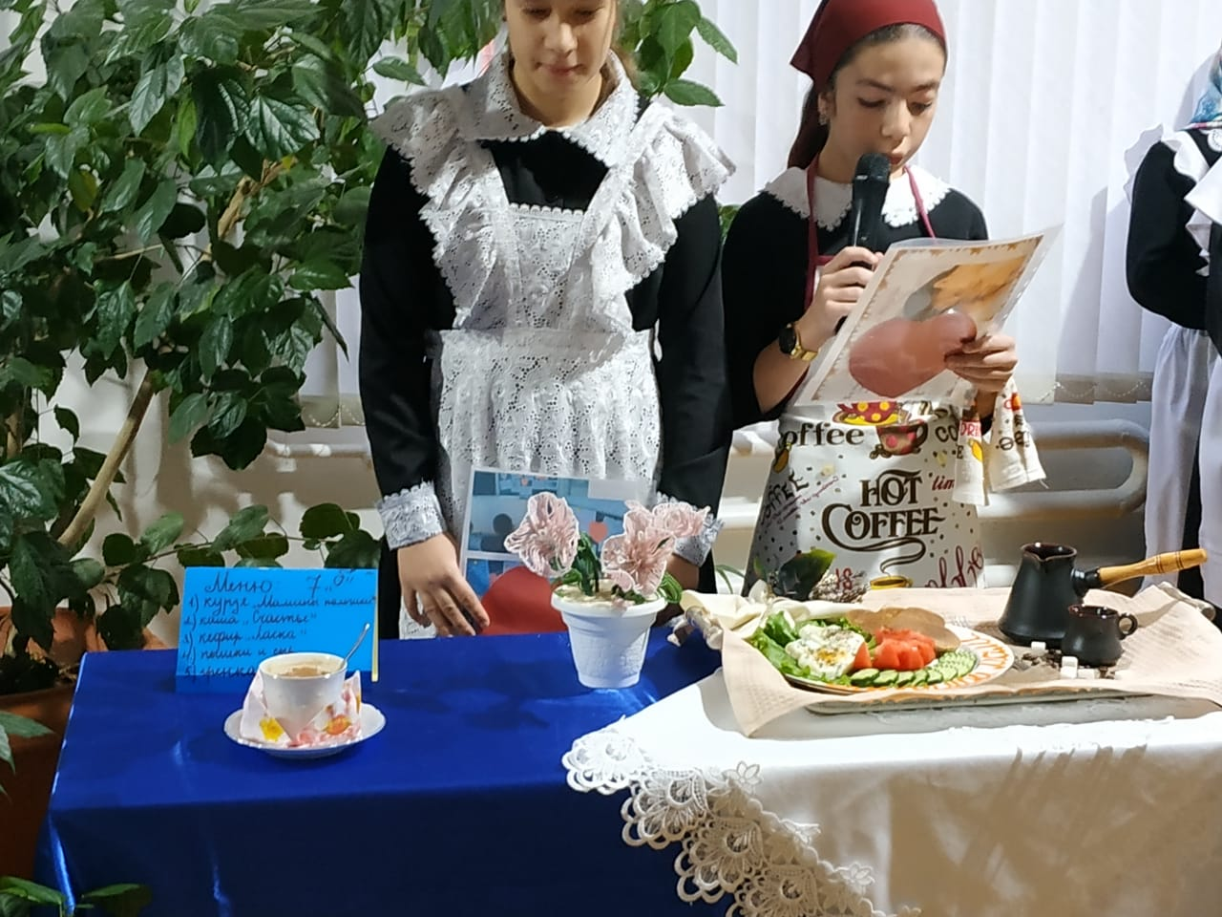

-3-

Методический день в гимназии.
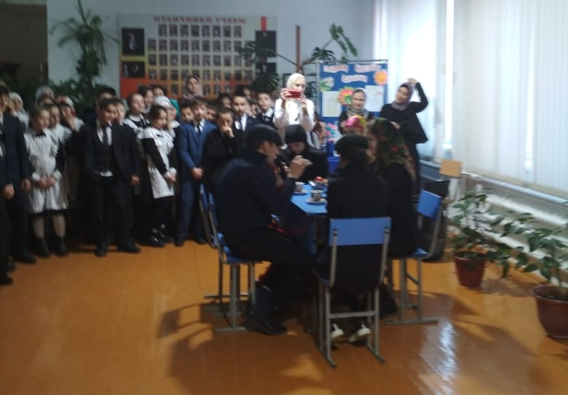
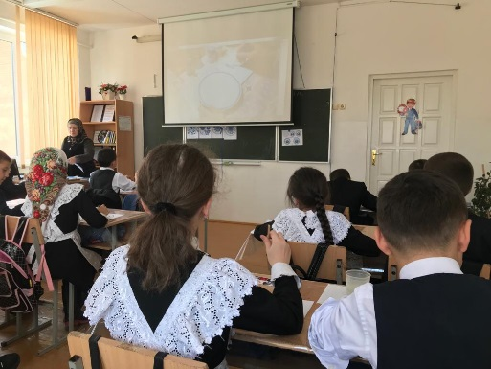
Очередной методический день был проведен в гимназии 28 ноября. Учителя гимназии познакомились с опытом коллег по использованию элементов формирующего оценивания в образовательном процессе, которые позволяют учителю мотивировать к учебе разные группы детей, ставить цели на урок вместе с учениками и достигать их, формулировать конкретные критерии успешности урока и оценивать учеников на их основе, создавать атмосферу продуктивной работы в классе, развивать навыки мышления всех групп учеников.

День правовых знаний.
В гимназии прошла неделя правовых знаний, целью которой является познакомить детей с их правами, закрепленными в Конвенции о правах ребенка. Учащиеся 9х классов рассказали учащимся о том, что 20 ноября отмечается Всемирный день детей, провозглашенный ООН. В нашей стране эту дату отмечают как Всероссийский День правовой помощи детям.
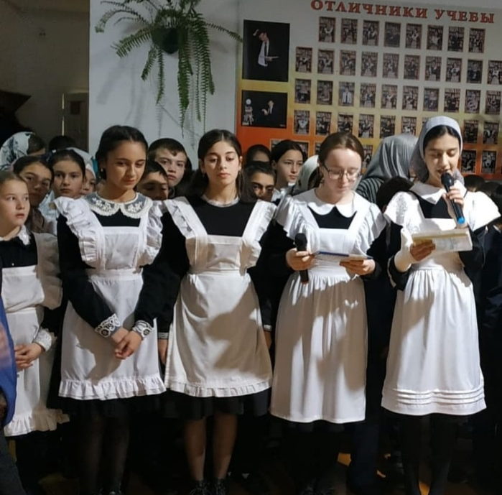

-4-
День матери.
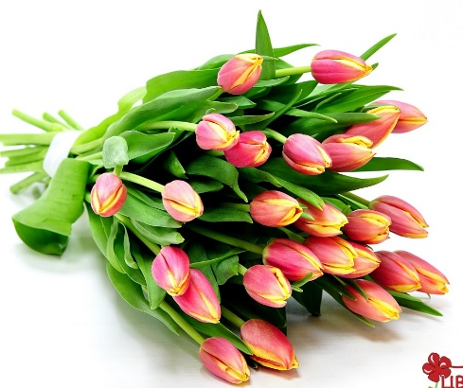
День матери — один из тех праздников, которые боятся случайно пропустить в суете повседневных забот. Этот праздник посвящен самой любимой и самой главной женщине, подарившей возможность жить и радоваться жизни. Официально День матери в России начали отмечать в 1999 году, но самые первые упоминания о празднике можно обнаружить в истории древнего мира.
День матери в современной России
Инициатива создания праздника в Российской Федерации исходила от Комитета Государственной Думы по делам женщин, семьи и молодежи. С полезным предложением учредить День матери выступила председатель Комитета — Алевтина Викторовна Апарина. Приказ об учреждении в России Дня матери был подписан 30 января 1988 года Борисом Ельциным, занимающим в то время пост президента страны. Дата празднования была назначена на последнее воскресенье ноября.
С 1999 года этот трогательный праздник стал одним из самых обожаемых в каждой российской семье. В этот день душевные поздравления сыплются в адрес любимых матерей и женщин, которые носят младенца под сердцем. К празднику дети всех возрастов готовят сюрпризы. Малыши мастерят подарки своими руками и рисуют красивые открытки. Повзрослевшие дети навещают родителей с гостинцами, цветами и полезными презентами.
В этот день повсеместно проходят праздничные концерты, конкурсы, фестивали, выставки, посвященные матерям. По телевидению транслируют душевные фильмы и праздничные передачи. В школах и дошкольных детских учреждениях проводят утренники и тематические вечера. В социальных сетях и на форумах счастливые женщины поздравляют друг друга, а любящие дети осыпают их виртуальными букетами, красочными картинками и красивыми стихами.
С праздником, милые мамы!

-5-

Цветок маме
Конкурс технического – прикладного искусства «Незабудка»

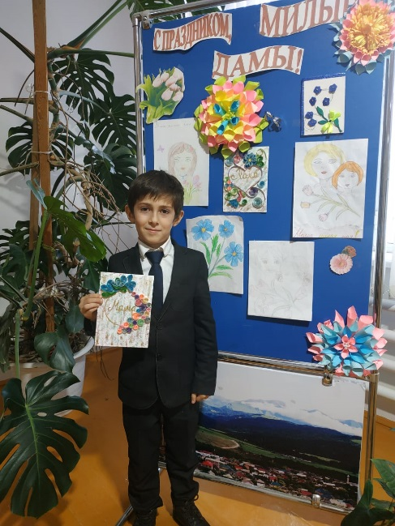
В целях эстетического воспитания учащихся, формирования морально-эстетических идеалов подрастающего поколения активистами РДШ «Новое поколение» провели акцию «Незабудка». Активисты организовали конкурс поделок «Незабудка» среди 3-4 классов. Учащиеся приняли активное участие в конкурсе. На конкурсе были представлены поделки из глины, бумаги, бисера, квиллинга, пластилина, аппликации из гофрированной бумаги. Жюри оценила все работы:
3 класс
1 место – Азизова Зумруд 3 «б»
2 место – Закарьяев Саидмагомед 3 «б», Мутуева Хадижат 3 «б»
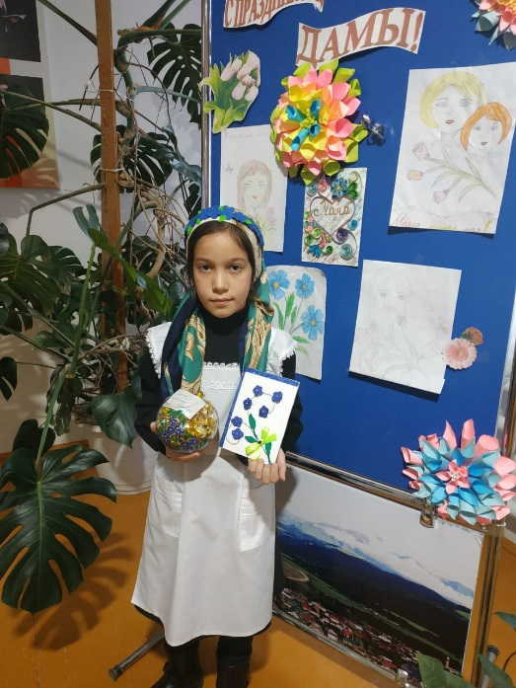
3 место – Ганаматов Ильяс 3 «б», Абдубасиров Саид 3 «б»
4 класс
1 место – Назаева Аминат 4 «б»
2 место – Хайрулаев Аюб 4 «а», Ибрагимова Аминат 4 «б»
3 место – Маликов Магомед 4 «а», Абдубасиров Магомедариф – 4 «б»

Поздравляем всех победителей! Желаем дальнейших успехов!

Пословицы о маме

Родных много, а мать роднее всего
Без матери и отца изба не красна
Мать кормит детей, как земля людей.
Родина – мать, умей ее защищать.
Одна у человека родная мать, одна у него и Родина.

-6-
Мамин день

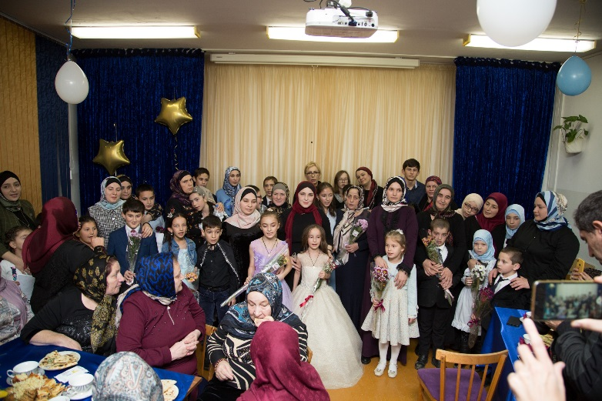
28 ноября в Дылымской гимназии было проведено мероприятие «Мамин день», с приглашением родителей учащихся и учителей. В зале царила необычно добрая, праздничная атмосфера. Мам при входе радушно встречали. Мероприятие получилось особым, действительно ярким и масштабным. С праздничными поздравлениями учащиеся 2х классов инсценировали сказку «Золушка». Поддержали их и внесли свой «огонек» в настроение публики учащиеся 9-11
классов. Каждый коллектив подготовил свой праздничный номер. Участники мероприятия танцевали, пели песни, и все это посвящалось любимым мамам.
Директор нашей гимназии Темирбулатова Зульфия Сапивулаевна поздравила матерей с праздником и вручила им грамоты и памятные подарки.
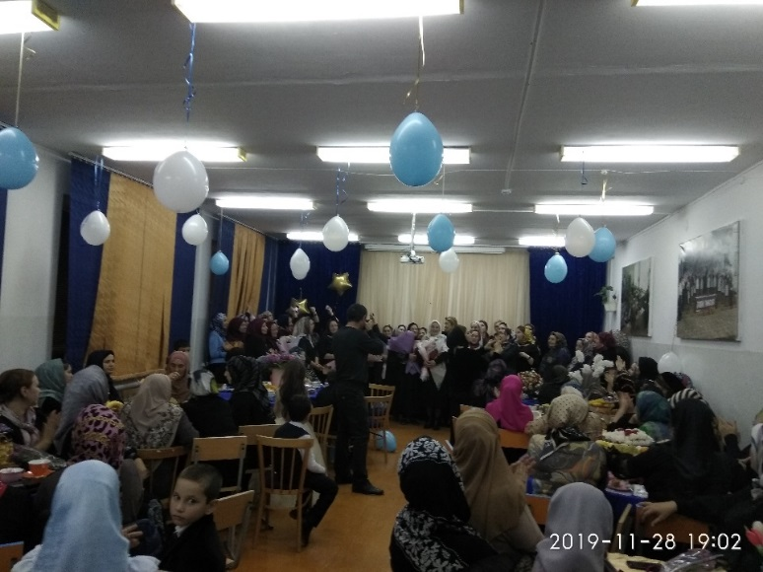
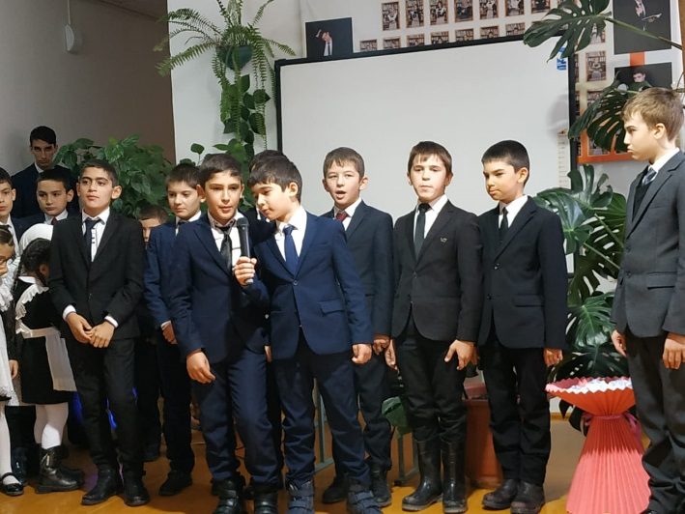
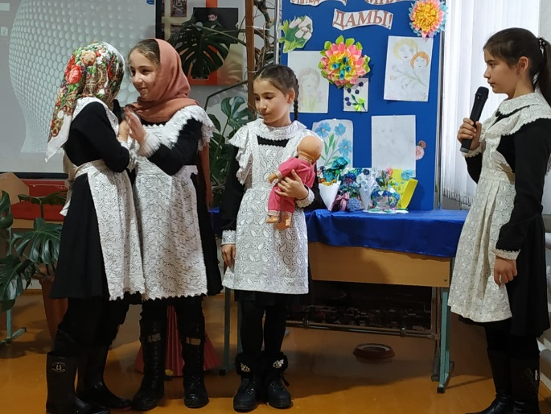
Мамы с восхищение наблюдали за выступлениями своих детей и радовались. День матери прошел очень нежно и трепетно. Были слезы на глазах от радости и гордости от своих детей. В зале царила атмосфера любви, душевного тепла и уважения к мамам.

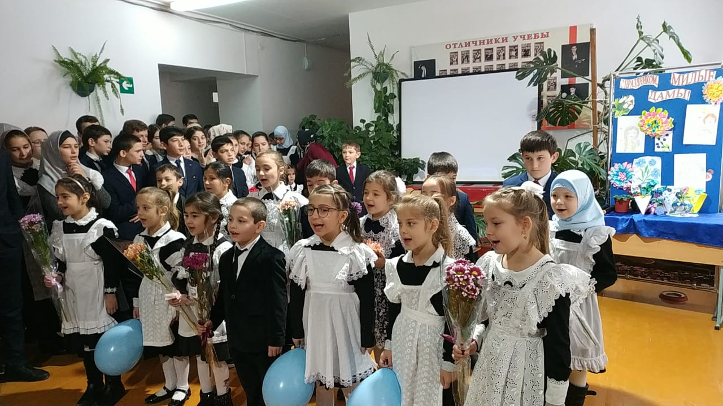
-7-

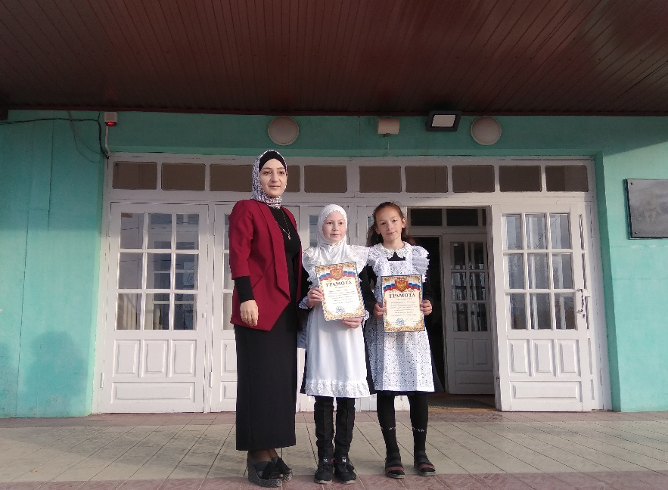
Так держать!!!

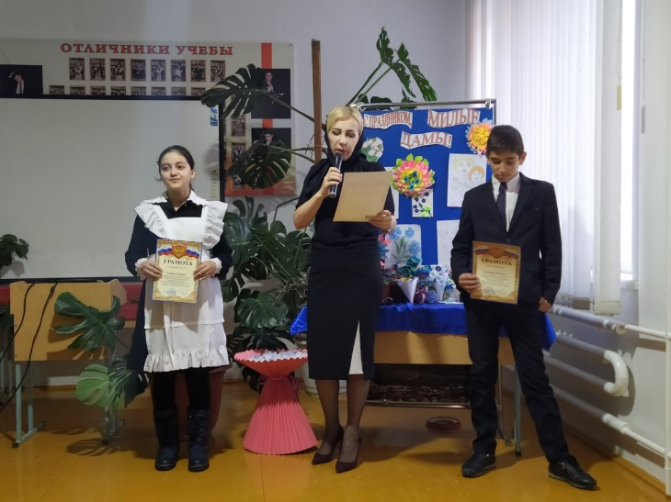
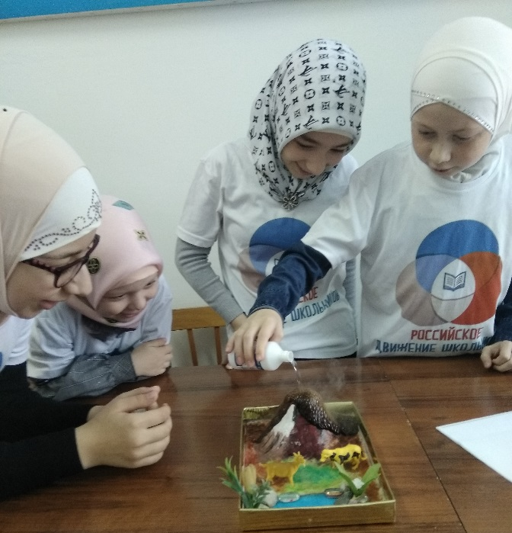
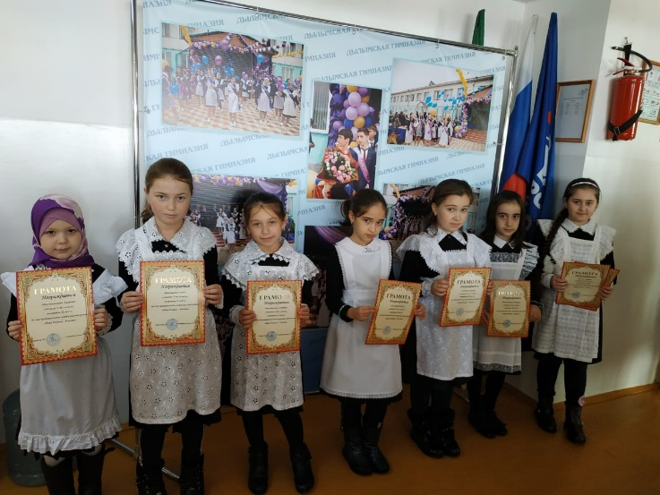
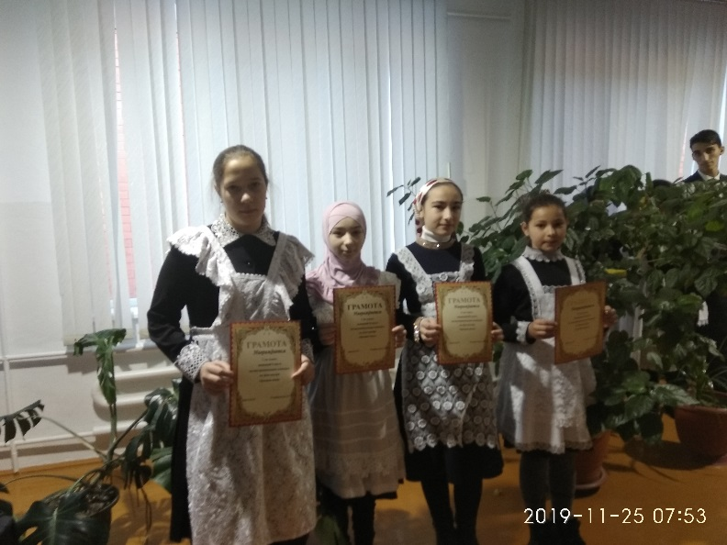

-8-
Молодцы!!!
Доброе сердце.
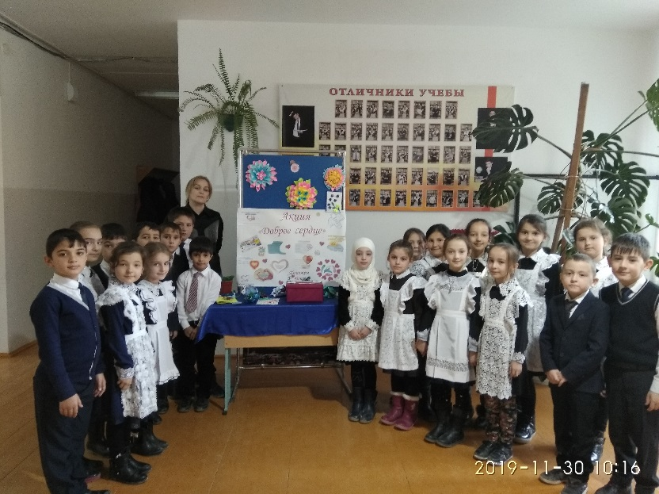
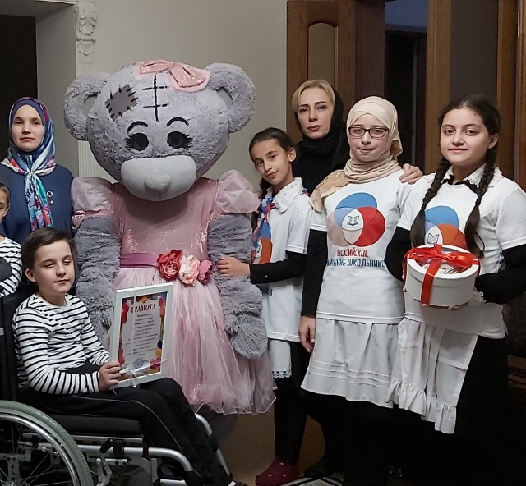
Волонтеры Дылымской гимназии совместно с педагогами – организаторами организовали и провели благотворительную акцию «Доброе сердце». Все учащиеся и учителя гимназии приняли активное участие в акции «Доброе сердце». Начальные классы тоже совместно с классными руководителями приняли эстафету в акции. После завершения акции волонтеры организовали маленькое представление с приглашением мишки для Сомоева Саида – афанди ученика 5 «б» класса, который находится на домашнем обучении. В торжественной обстановке волонтеры вручили Саиду подарок и пожелали ему скорейшего выздоровления. Руководство Дылымской гимназии на утренней линейке поблагодарила всех за участие в благотворительной акции «Доброе сердце».

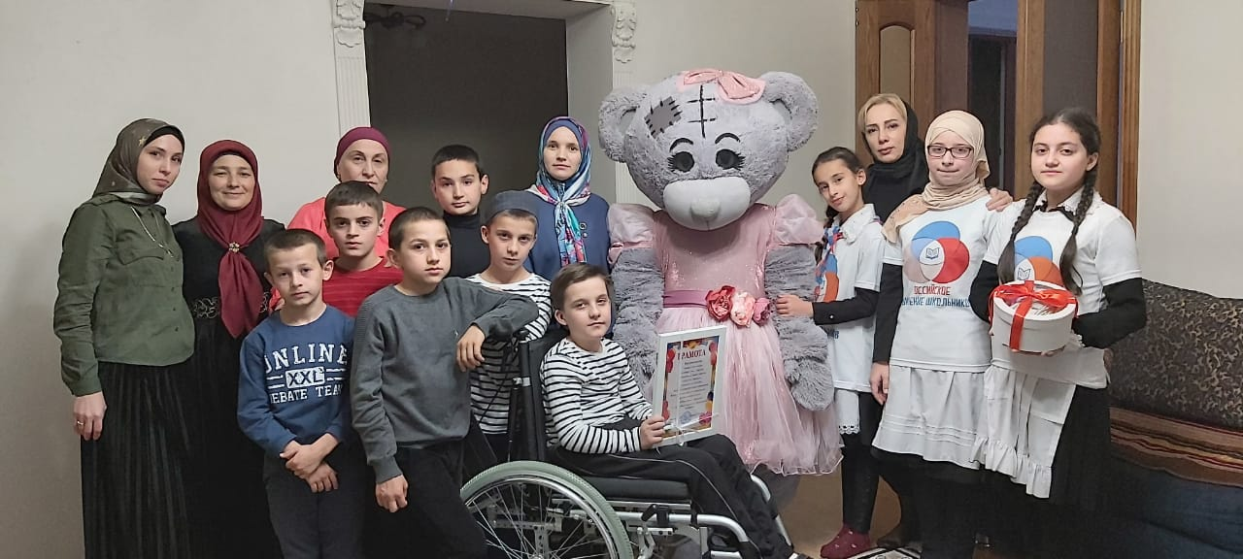
-9-
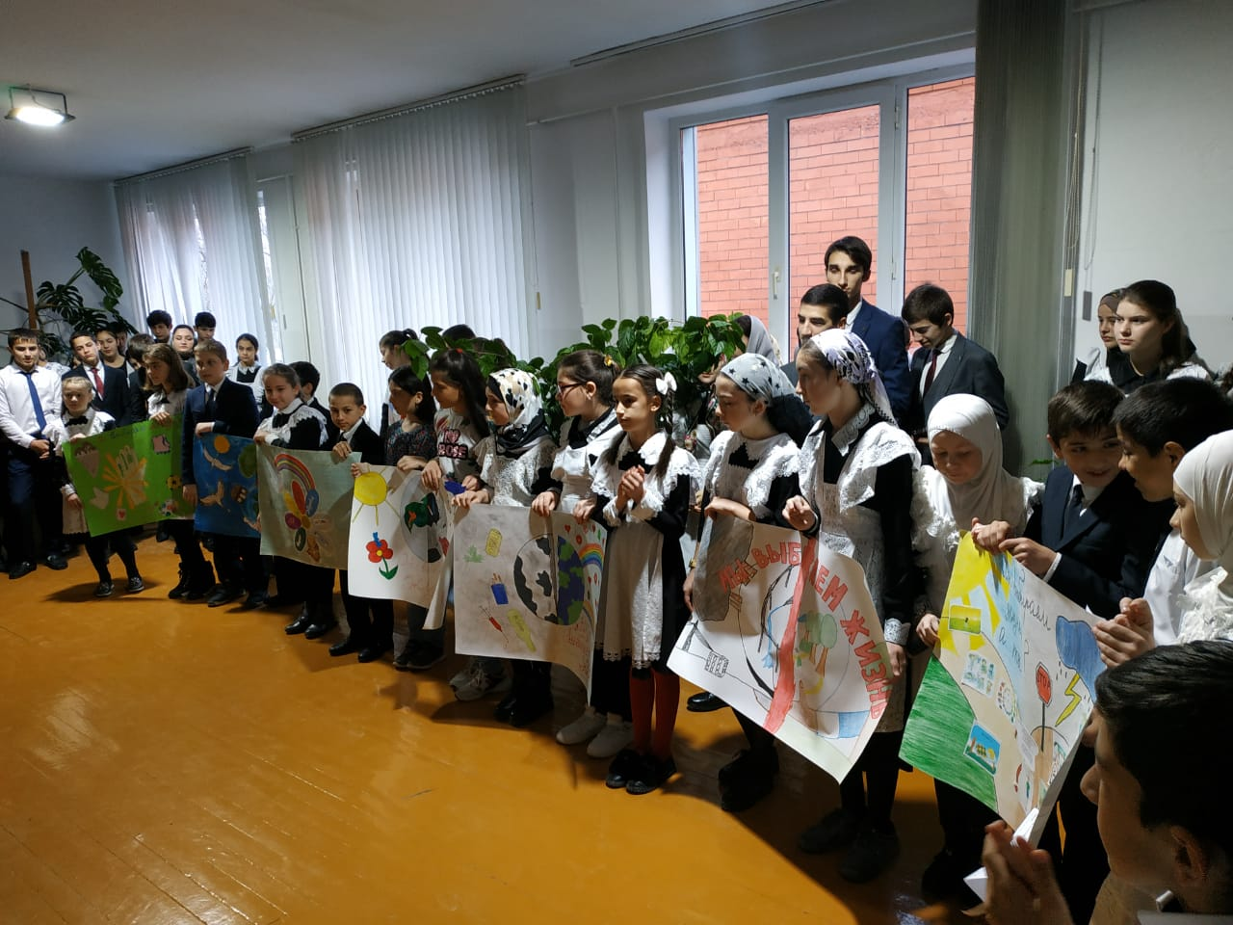
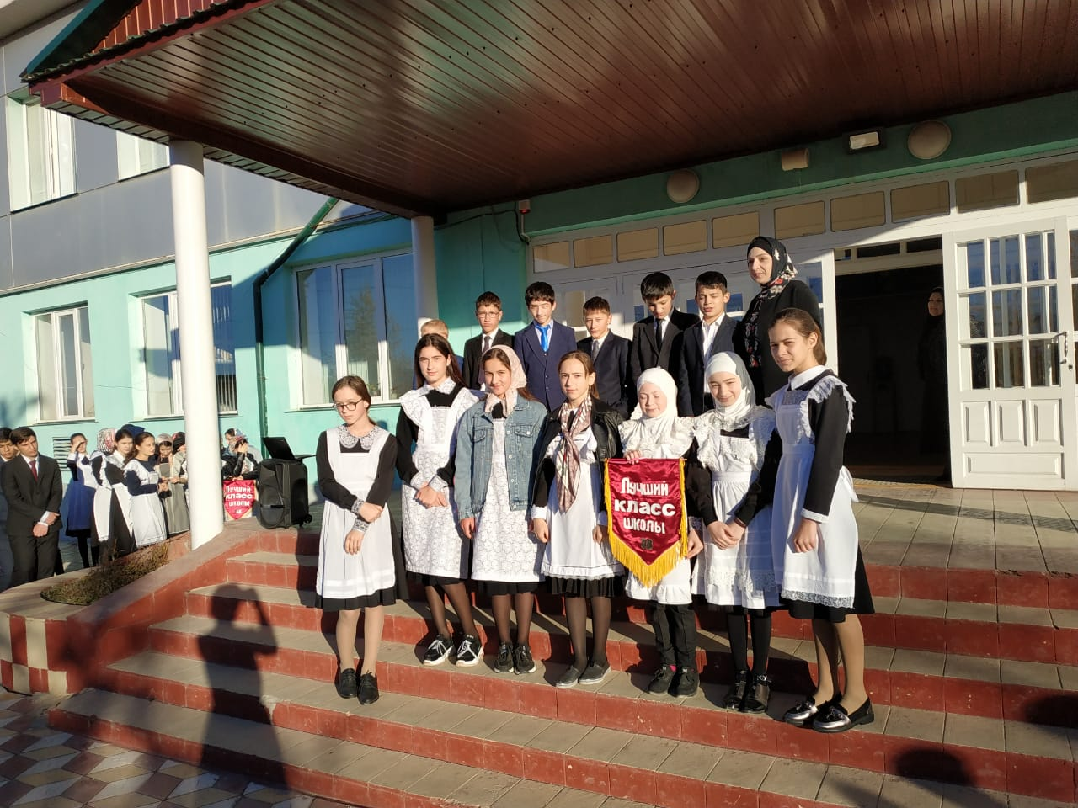
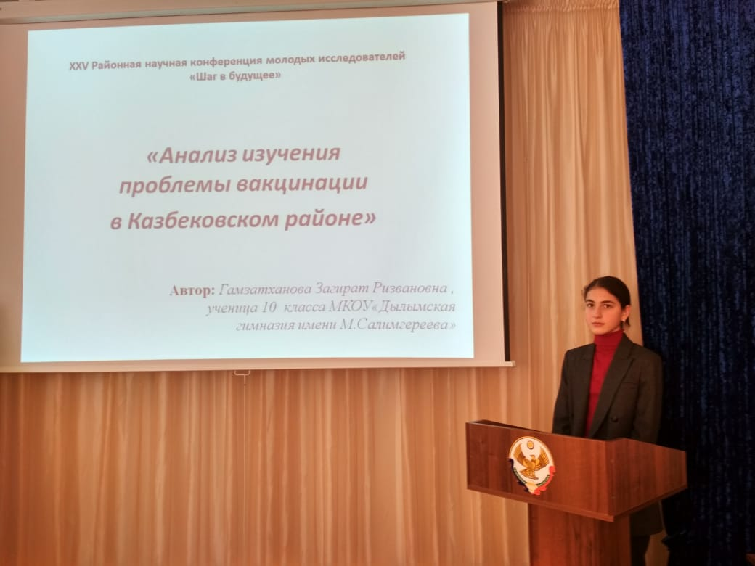
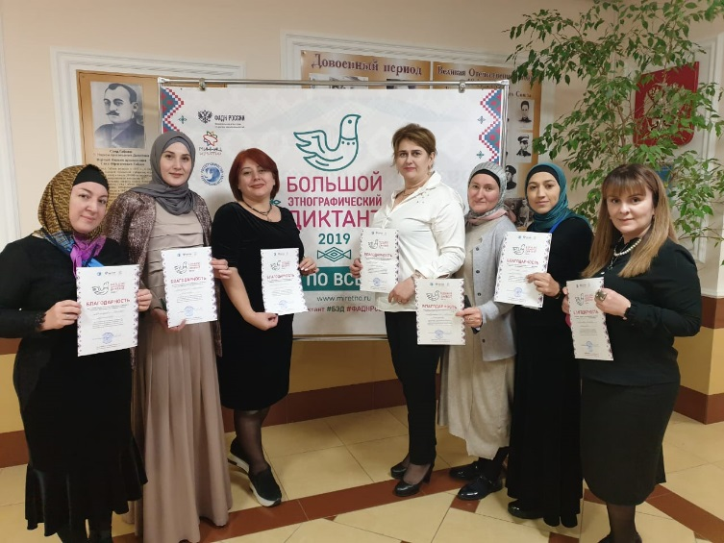
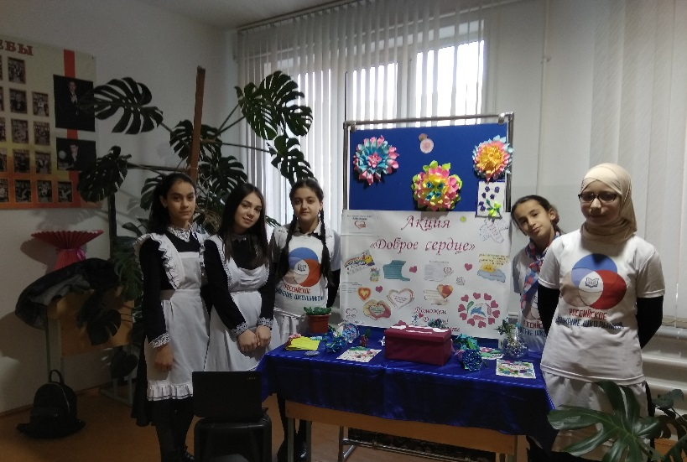
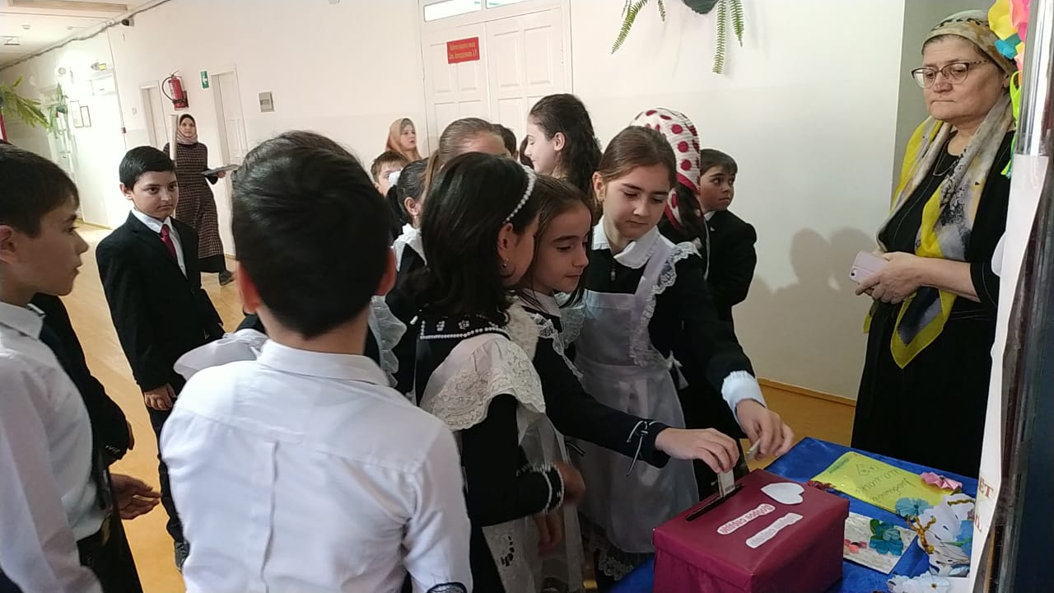
Фоторепортаж

Познавательная страничка

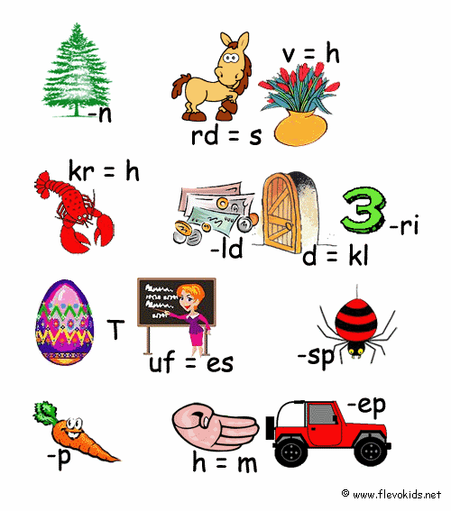
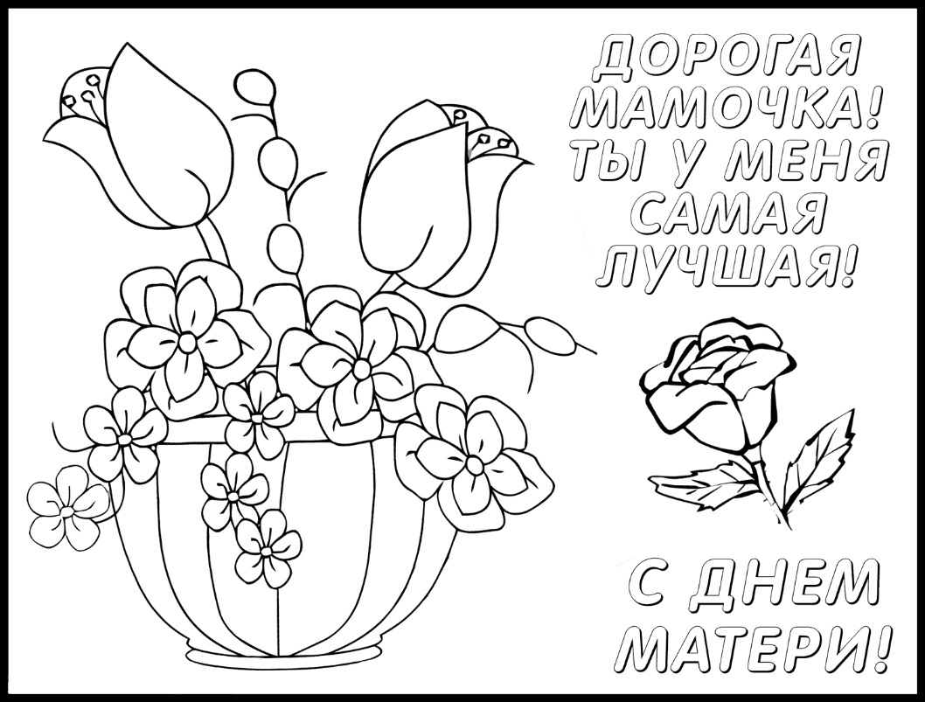
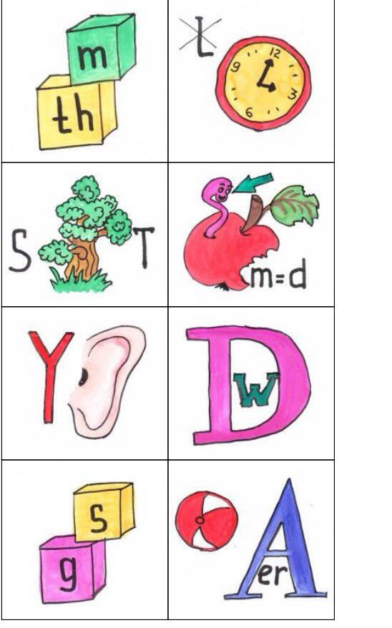
Ред.коллегия: Абдулсамадова С.Р., Гасанова З.З.- ПО
Хадаева Хадижат, Абдулсамадова Айда – лидеры ИЦ РДШ «Новое поколение».

-11-

